ESCOLA SENAI A. JACOB LAFER

CURSO TÉCNICO EM DESENVOLVIMENTO DE SISTEMAS

Arthur Santos da Silva
Caio Falcão de Souza
Diego Oliveira da Silva
Vinicius Fernandes Arnoso Costa

Atividade SAEP

SANTO ANDRÉ/SP
2026
1 INTRODUÇÃO

Este trabalho tem como objetivo apresentar o desenvolvimento de uma aplicação web utilizando a linguagem PHP, com a finalidade de realizar o gerenciamento de dados armazenados em uma base de dados denominada Eleitor. A aplicação foi desenvolvida considerando as tabelas e estruturas apresentadas nos exemplos trabalhados durante as aulas, permitindo colocar em prática os conhecimentos adquiridos sobre programação, banco de dados e integração entre sistemas.
O sistema foi elaborado para possibilitar as principais operações de manipulação de dados, conhecidas como CRUD (Create, Read, Update e Delete). Dessa forma, a aplicação permite inserir novos dados, consultar informações cadastradas, atualizar registros existentes e excluir dados da base de dados. Essas funcionalidades são fundamentais para o desenvolvimento de sistemas que necessitam armazenar e administrar informações de maneira organizada.
Durante o desenvolvimento, foram utilizados conceitos de PHP, HTML, banco de dados e comandos SQL, estabelecendo uma comunicação entre a aplicação e a base de dados. A proposta também busca demonstrar, de forma prática, como os conhecimentos apresentados em aula podem ser aplicados na criação de um sistema funcional para gerenciamento de informações.
A documentação apresenta as etapas realizadas para a construção da aplicação, desde a organização das tabelas e conexão com o banco de dados até a implementação e utilização das funcionalidades de cadastro, consulta, alteração e exclusão dos registros.

2 CRUD

O CRUD é um conjunto de quatro operações utilizadas para realizar o gerenciamento das informações armazenadas em um banco de dados. A sigla CRUD representa as operações Create, Read, Update e Delete, que correspondem, respectivamente, a Inserir, Consultar, Atualizar e Excluir dados. No sistema desenvolvido em PHP, essas operações permitem que os registros da base de dados Eleitor sejam administrados de forma prática e organizada.

2.1 Create – Inserir dados
A operação Create é responsável pela inserção de novos registros no banco de dados. No sistema, essa funcionalidade permite que o usuário preencha um formulário com as informações necessárias de um eleitor e envie esses dados para serem armazenados na tabela correspondente.
Essa operação é utilizada, por exemplo, quando é necessário cadastrar um novo eleitor que ainda não possui registro na base de dados. Após o preenchimento do formulário, o PHP recebe as informações e executa um comando SQL INSERT, adicionando o novo registro ao banco de dados.
Função no sistema: cadastrar e armazenar novos dados de eleitores.

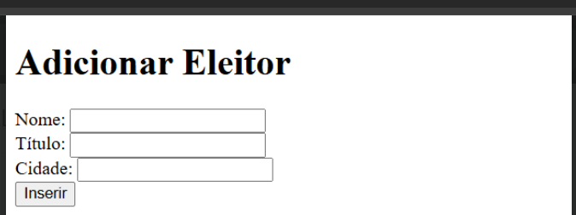

2.2 Read – Consultar dados
A operação Read é utilizada para consultar e visualizar os dados que já estão armazenados no banco de dados. No sistema, essa funcionalidade permite que o usuário visualize os registros cadastrados na tabela de eleitores.
A consulta é realizada pelo PHP por meio de comandos SQL, como o SELECT, que busca as informações armazenadas e apresenta os resultados na interface do sistema.
Função no sistema: visualizar e localizar informações dos eleitores que já estão cadastrados.

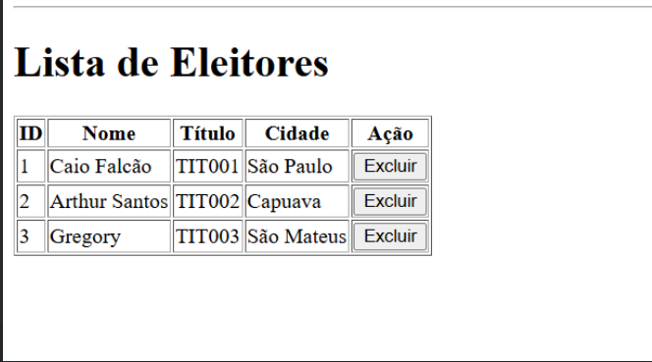

2.3 Update – Atualizar dados
A operação Update permite alterar informações de um registro que já existe no banco de dados. Essa funcionalidade é importante quando algum dado foi cadastrado incorretamente ou precisa ser atualizado.

No sistema, o usuário pode selecionar um eleitor, modificar as informações necessárias e confirmar a alteração. O PHP então utiliza o comando SQL UPDATE para atualizar o registro correspondente na base de dados.
Função no sistema: corrigir ou modificar informações de eleitores já cadastrados.

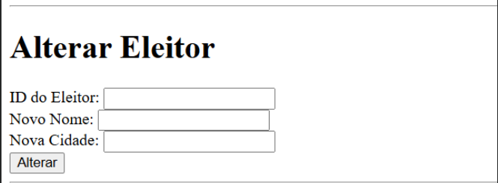

2.4 Delete – Excluir dados
A operação Delete é responsável pela exclusão de registros do banco de dados. No sistema, essa funcionalidade permite remover um cadastro quando ele não deve mais permanecer na base de dados.
Ao solicitar a exclusão de um eleitor, o PHP identifica o registro correspondente e utiliza o comando SQL DELETE para removê-lo da tabela.
Função no sistema: remover registros que não precisam mais permanecer cadastrados.

3 CONCLUSÃO

O desenvolvimento deste trabalho possibilitou colocar em prática os conhecimentos adquiridos durante as aulas sobre programação em PHP, banco de dados e comandos SQL. A criação da aplicação para gerenciamento da base de dados Eleitor permitiu compreender de forma mais prática como uma aplicação pode se comunicar com um banco de dados e realizar diferentes operações sobre as informações armazenadas.
Por meio da implementação do CRUD, foi possível desenvolver as funcionalidades de inserção, consulta, atualização e exclusão de dados. Cada uma dessas operações possui uma função importante dentro do sistema, permitindo cadastrar novos registros, visualizar informações existentes, corrigir ou atualizar dados e remover registros quando necessário.
Além disso, o desenvolvimento da aplicação contribuiu para o entendimento da integração entre a interface do sistema, o código PHP e o banco de dados, demonstrando a importância de cada uma dessas partes para o funcionamento de uma aplicação web. Os conhecimentos utilizados durante a atividade podem ser aplicados posteriormente em sistemas maiores e mais complexos que necessitem de armazenamento e gerenciamento de informações.
Dessa forma, o trabalho cumpriu seu objetivo ao apresentar uma aplicação funcional capaz de realizar as principais operações de gerenciamento da base de dados Eleitor, reforçando os conceitos estudados em aula e proporcionando uma experiência prática no desenvolvimento de sistemas utilizando PHP, SQL e banco de dados.

